MAJLIS SUKAN NEGARA MALAYSIA

SPESIFIKASI TERPERINCI TEKNIKAL PERKHIDMATAN PEMBEKALAN KASUT BOLA, KASUT SUKAN DAN SARUNG TANGAN PENJAGA GOL AKADEMI BOLA SEPAK NEGARA MOKHTAR DAHARI (AMD) BAGI TAHUN 2025

Pembekal mesti menyatakan sama ada tawaran memenuhi spesifikasi yang telah ditetapkan seperti di bawah dengan menyatakan “Ya” atau “Tidak”, sebarang ulasan/komen hendaklah dijelaskan pada ruang spesifikasi pembekal dan. Pembekal yang gagal menyediakan spesifikasi terperinci boleh ditolak secara automatik dari tawaran pembekalan ini.

- KASUT BOLA LATIHAN DAN PERTANDINGAN AKADEMI BOLA SEPAK NEGARA MOKHTAR DAHARI (AMD)

No. | Spesifikasi MSN | Ya/Tidak | Spesifikasi Pembekal
1 | Reka bentuk dan warna kasut bola latihan dan pertandingan AMD mestilah bersesuaian dengan bentuk kaki serta selesa untuk disarung.  Bersesuaian untuk digunakan di atas padang rumput asli dan tiruan.
2 | Bahan dan Material Kasut Bola Latihan dan Pertandingan  - Knit/Kanggaro Leather/Leather/Super soft-Leather Upper Surface  - Circle/Blade/Conical Rubber Stud  - Lightweight & Durable  - Cushion Insole  - Kualiti Gred: 2nd atau 3rd gred  Nota : Pembekal boleh mengikut spesifikasi yang telah dinyatakan sama ada bersesuaian atau setara dengannya.
3 | Reka Bentuk dan Warna dicadangkan oleh pihak pembekal  Cadangan kasut yang bersesuaian dengan jenis tapak kaki yang berbeza-beza  Cadangan saiz menggunakan saiz UK  Contoh :  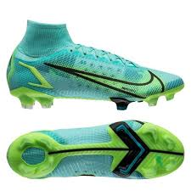
4 | Pecahan saiz kasut akan diberikan kepada pembekal yang berkelayakan.

- KASUT SUKAN LATIHAN DAN PERTANDINGAN AKADEMI BOLA SEPAK NEGARA MOKHTAR DAHARI (AMD)

No. | Spesifikasi MSN | Ya/Tidak | Spesifikasi Pembekal
1 | Reka bentuk dan warna kasut sukan latihan dan pertandingan AMD mestilah bersifat futuristik dan bersesuaian untuk dipakai secara kasual atau ketika menjalani latihan serta berekreasi.  Bersesuaian untuk digunakan di atas pelbagai permukaan.
2 | Bahan dan Material Kasut Bola Latihan dan Pertandingan  - Mesh/Knit/Synthetic Fibre/PU Leather Upper Surface  - Rubber/Elastomer/Foam sole  - Cushion Insole  - Lighweight & Durable  - Kualiti Gred: 2nd atau 3rd gred  Nota : Pembekal boleh mengikut spesifikasi yang telah dinyatakan sama ada bersesuaian atau setara dengannya.
3 | Reka Bentuk dan Warna dicadangkan oleh pihak pembekal  Cadangan kasut yang bersesuaian dengan jenis tapak kaki yang berbeza-beza  Cadangan saiz menggunakan saiz UK  Contoh :  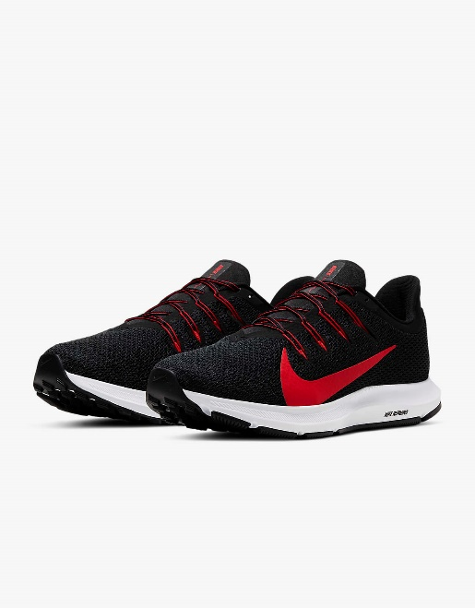
4 | Pecahan saiz kasut akan diberikan kepada pembekal yang berkelayakan.

- SARUNG TANGAN (GLOVE) PENJAGA GOL AKADEMI BOLA SEPAK NEGARA MOKHTAR DAHARI (AMD)

No. | Spesifikasi MSN | Ya/Tidak | Spesifikasi Pembekal
1 | Reka bentuk dan warna sarung tangan (glove) penjaga gol AMD mestilah bersifat futuristik dan bersesuaian untuk dipakai ketika latihan dan pertandingan.  Bersesuaian untuk digunakan dalam setiap keadaan dan cuaca.
2 | Bahan dan Material Sarung Tangan (Glove) Penjaga Gol  - Material :- Polyurethane/Foam Padding/Latex/Elastic Closure/Contact Latex/ pada telapak sarung tangan.  - Cloth Linin – Setiap ruangan Jari  - Anti-slip  - Wear – resistant  Nota : Pembekal boleh mengikut spesifikasi yang telah dinyatakan sama ada bersesuaian atau setara dengannya.
3 | Reka Bentuk dan Warna dicadangkan oleh pihak pembekal  Contoh :  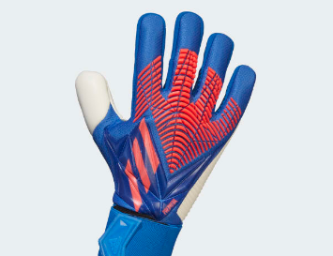
4 | Pecahan saiz sarung tangan (glove) penjaga gol AMD akan diberikan kepada pembekal yang berkelayakan.

Saya / kami memahami dan bersetuju untuk menyediakan pembekalan kasut bola dan kasut sukan latihan dan pertandingan Akademi Bola Sepak Negara Mokhtar Dahari (AMD) mengikut spesifikasi yang telah dinyatakan seperti di atas.

Tandatangan Pembekal : ……………………………………..

Nama Pembekal : ……………………………………..

Tarikh : .....................................................

Cop Rasmi Syarikat : .....................................................

